**Pengertian**



**1. Secara Umum**

Sistem Operasi merupakan suatu perangkat lunak sistem yang berfungsi untuk mengatur sumber daya dari perangkat keras (Hardware) serta perangkat lunak(Software), dan juga digunakan sebagai jurik (daemon) untuk program komputer.

Tanpa ada adanya OS, maka client tidak bisa menjalankan program aplikasi yang ada di dalam komputer mereka, kecuali hanya program booting.

Sistem operasi memiliki penjadwalan yang sistematis mencakup perhitungan pemakaian memori, penyimpanan data, pemrosesan data, serta sumber daya yang lainnya.

Beberapa tugas atau task di atas seharusnya dilakukan oleh perangkat lunak atau software. Namun dengan adanya OS, maka software ini tidak perlu untuk mengerjakan task tersebut.

Bagian OS yang nantinya akan melakukan tas inti tersebut dikenal sebagai **Kernel**.

## Pengenalan

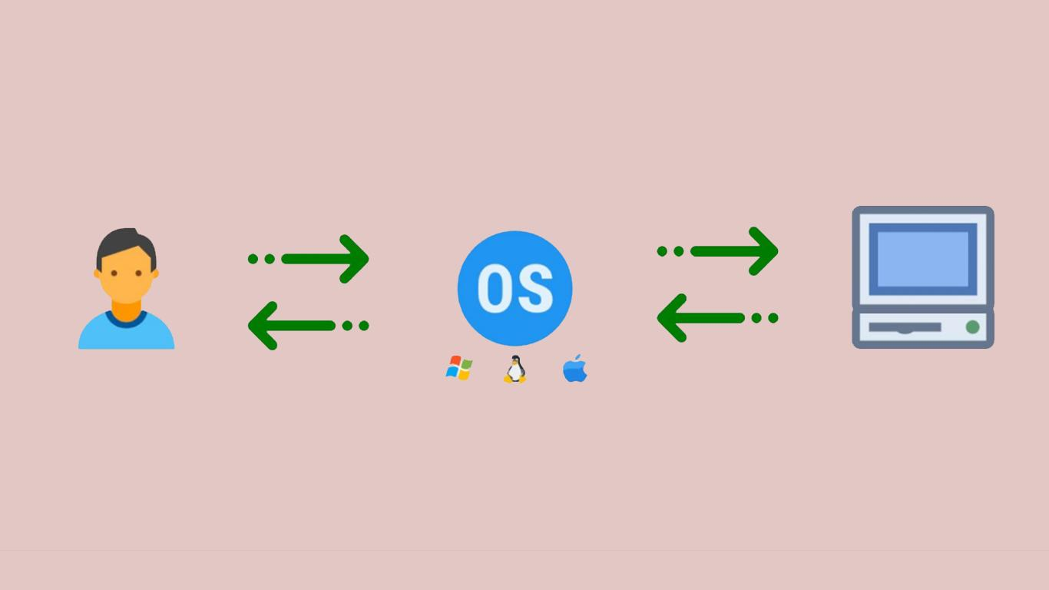

Secara umum, sistem operasi terdiri atas beberapa bagian, antara lain:

1. **Mekanisme Boot** yaitu untuk meletakan kernel ke dalam memori yang ada di komputer
2. **Kernel** merupakan inti dari suatu OS
3. **Command Interpreter atau shell**, berfungsi untuk membaca suatu inputan dari client
4. **Pustaka-pustaka**, merupakan penyedia kumpulan beberapa fugnsi dasar serta standar yang bisa dipanggil oleh aplikasi lain.
5. **Driver,**fungsinya untuk bisa berhubungan dengan hardware eksternal.

Ada banyak sekali berbagai macam sistem operasi yang bisa kita jumpai. Beberapa contoh diantaranya ialah sebagai berikut:

1. Windows
2. MacOS (Macintosh Operating System)
3. Linux
4. Garuda OS (buatan Indonesia)
5. Solaris

## Sejarah

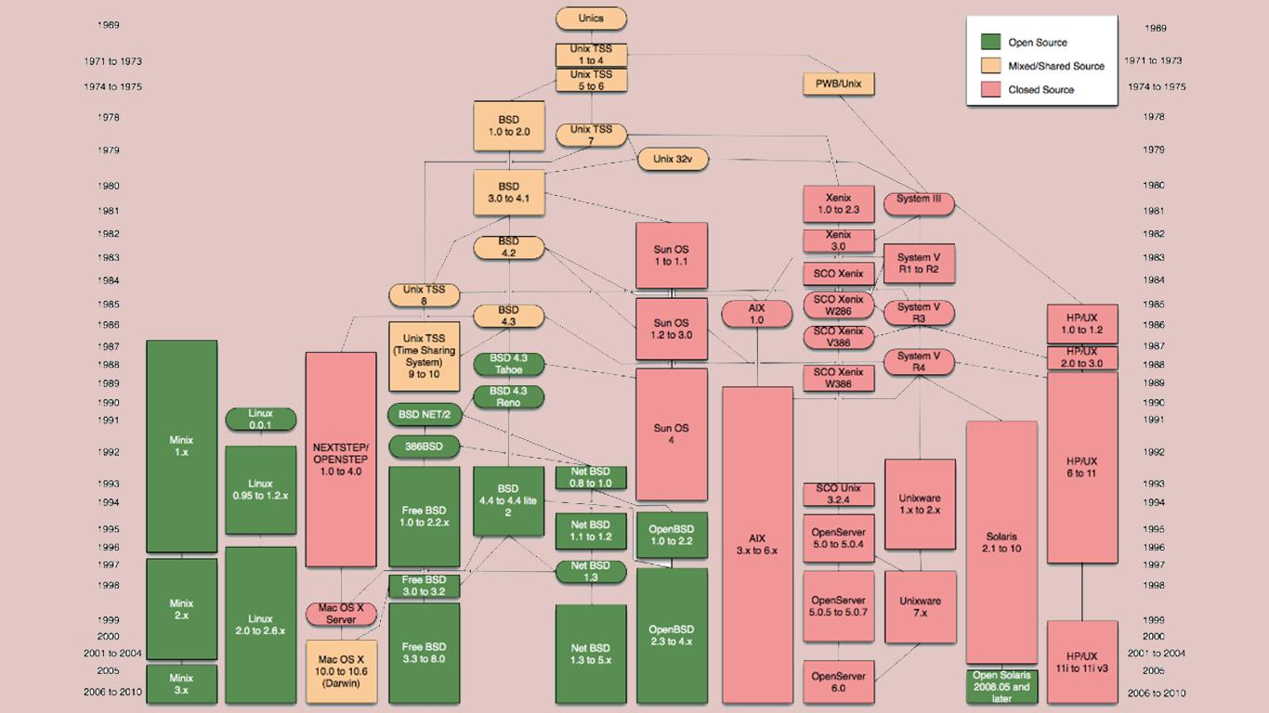

Menurut pendapat dari Tanenbaum, sistem operasi mengalami perkembangan yang amat pesat serta dapat dibagi menjadi empat generasi dan satu generasi lanjutan, antara lain ialah sebagai berikut:

### 1. Generasi pertama (*1945 – 1955*).

Sistem operasi pada generasi pertama adalah awal mula dari perkembangan sistem komputasi elektronik yang digunakan sebagai pengganti dari sistem komputasi mekanik.

Sistem yang ada di komputer dilakukan secara manual karena belum terdapat sistem operasi secara otomatis. Hal itu berarti OS belum mendukung layanan pekerjaan yang bisa dikerjakan pada 1 rangkaian.

### 2. Generasi ke-dua (*1955 – 1965*).

Pada generasi ke-dua sistem komputer telah memperkenalkan yang namanya BPS (batch processing sistem) yakni task yang dikerjakan pada satu rangkaian, kemudian akan dieksekusi secara berurutan.

Meski sistem komputer belum dilengkapi dengan adanya sistem operasi, namun ada beberapa fungsi sistem operasi yang sudah ada.

### 3. Generasi ke-tiga (*1965 – 1960*).

Di generasi ketiga perkembangan sistem operasi sudah berkembang untuk melayani banyak pengguna dalam satu waktu.

Yang mana pengguna atau user bisa berkomunikasi melalui terminal secara online ke komputer lain, sehingga sistem operasi dapat dikatakan menjadi multi user (banyak digunakan oleh user sekaligus).

Sementara untuk multi programing (atau melayani banyak program dalam satu waktu).

Sehingga bisa kita tarik kesimpulan jika generasi ini OS telah mendukung adanya layanan Multi-Programming, Multi-User serta Batch Proccessing System (Multi-Task).

### 4. Generasi ke-empat (*1980an – pasca 1980an*).

Seperti yang telah kita ketahui, sistem operasi dimanfaatkan untuk penunjang jaringan komputer. Yang mana user atau pengguna menyadari keberadaan komputer – komputer yang saling terkoneksi satu sama lain.

Pada generasi keempat ini telah diperkenalkan adanya Graphical User Interface yang disingkat sebagai GUI.

Hal itu berarti OS sudah mempunyai tampilan yang sudah bermodalkan mouse. Dimana End-User bisa menjalankan aplikasi/ software/ program.

### ****5. Generasi “Selanjutnya”****

Di generasi selanjutnya sudah diperkenalkan yang namanya Sistem di dalam suatu Sistem Operasi, serta telah ada suatu uSistem Operasi yang bergerak (Mobile) yang bekerja pada perangkat bergerak seperti : PDA, Poket PC, atau yang lainnya.

Di generasi ini juga telah diperkenalkan teknologi Sistem Operasi jaringan yang sifatnya virtual. Sehingga dalam suatu jaringan hanya diinstal 1 buah Sistem Operasi dalam device yang fungsinya menjadi Server.

Serta juga telah diperkenalkan adanya Cross Platform Operating System yang berarti bisa menggabungkan 2 Sistem Operasi yang berbeda sekaligus seperti: Linux dengan Windows.

Buat kamu yang pengin belajar tentang komputer lebih dalam, kunjungi saja situs [leskompi.com](https://www.leskompi.com/)

## Perkembangan

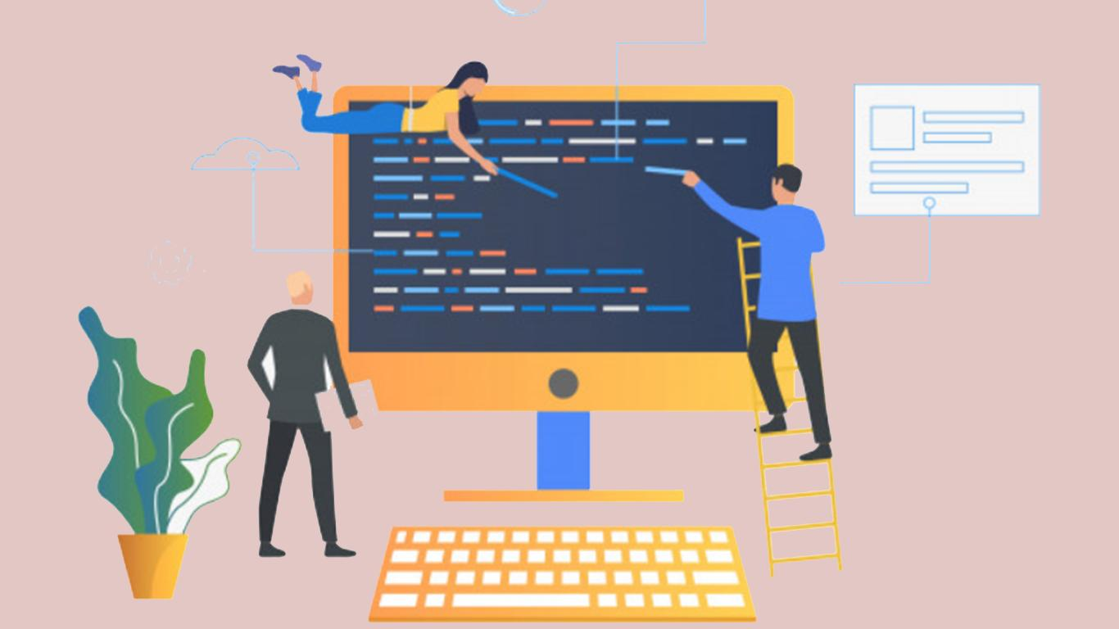

Berikut ini adalah perkembangan sistem operasi dari tahun 1980-an, mulai dari perkembangan DOS, Mac, Windows, BSD, hingga Linux.

**1. Tahun 1956.**

GM-NAAI/O: Sistem operasi pertama yang diterapkan pertama kali oleh General Motors di dalam komputer besar IBM 704. Tetapi, OS ini tak lebih hebat dari Batch Processing.

**2. Tahun 1969**

Unix: Sistem operasi modern pertama kali ini dikembangkan oleh Ken Thompson serta Dennis Ritchie yang pada waktu itu sedang memerlukan suatu platform yang cepat untuk diterapkan dalam game “Space Travel” mereka.

**3. Tahun 1973**

XeroxAlto: Sistem pertama ini telah menggunakan graphical interface yang hanya dipakai dalam penelitian hingga tahun 1981.

**4. Tahun 1980**

QDOS: Tim Paterson asal Seattle Computer menulis QDOS yang terbuat dari OS terkenal pada waktu itu yakni CP/M.

QDOS (Quick and Dirty Operating System) kemudian dipasarkan oleh Seatle Computer dengan sebutan 86-DOS sebab telah dirancang dalam prosesor Intel 8086.

Microsoft: Bill Gates asal Microsoft kemudian membeli lisensi QDOS serta kemudian menjualnya ke beragam perusahaan komputer.

**5. Tahun *1981***

PC  DOS: IBM kemudian meluncurkan PC  DOS yang dibeli dari Microsoft untuk dimasukan ke dalam komputernya dengan basis prosesor Intel 8086.

MS  DOS: Microsoft memakai nama MS  DOS untuk diterapkan dalam OS ini apabila sampai dijual oleh perusahaan diluar IBM.

**6. Tahun 1983 – 1985**

MS  DOS 2.0: Versi 2.0 dari MS  DOS yang diluncurkan dalam komputer PC XT.

System 1.0 : Apple kemudian meluncurkan Macintosh dengan OS pertamanya yakni asal BSD UNIX. System 1.0 adalah OS pertama yang sudah berbasis grafis serta telah memakai mouse.

MS DOS 3.0: Microsoft memperkenalkan MS DOS 3.0 dalam PC AT yang memakai chip Intel 80286 serta yang mulai mendukung pemakaian hard disk lebih dari 10 MB.

MS Windows 1.0: Microsoft telah memperkenalkan MS ­Windows, sistem operasi ini sudah menyediakan lingkungan dengan grafis (GUI) serta kemampuan multitasking. Namun sayangnya, OS satu ini memiliki performa yang sangat buruk serta tidak mampu untuk menyamai kesuksesan Apple.

Novell Netware: Novell kemudian meluncurkan OS dengan basis jaringan Netware 86 yang dibuat untuk prosesor Intel 8086.

**7. Tahun 1988 – 1990**

MS  DOS 4.0: Microsoft meluncurkan MS DOS 4.0 dengan keadaan grafis.

WWW: Proposal World Wide Web (WWW) yang diterbitkan oleh Tim Berners Lee.

Perpisahan: Dua perusahaan raksasa kemudian berpisah, IBM kemudian menjalankan OS/2 serta Microsoft berkonsentrasi terhadap Windows.

Windows 3.0: Microsoft kemudian menciptakan Windows versi 3.0 yang memperoleh sambutan cukup baik.

MS Office: Microsoft telah memiliki Word, Excel, serta PowerPoint untuk menyingkirkan saingannya layaknya Lotus 1 2 3, Word Perfect Wordstar, serta Quattr.

**8. Tahun 1991 – 1995**

* **1991**

Linux 0.01: Mahasiswa Helsinki yang bernama Linus Torvalds berhasil mengembangkan OS dengan basis Unix dari sistem operasi Minix yang kemudian diberi nama Linux.

MS DOS 5.0: Microsoft memperkenalkan MS DOS 5.0 dengan penambahan fasilitas seperti full -screen editor, unformat, undelete, serta Qbasic.

* **1992**

Windows 3.1: Microsoft memperkenalkan Windows 3.1 serta lalu Windows for Workgroups 3.11 pada tahun selanjutnya.

* **1993**

Windows NT: Microsoft memperkenalkan Windows NT, dengan OS pertamanya yang berbasis grafis tanpa menggunakan DOS di dalamnya serta direncanakan untuk server jaringan.

Web Browser: NCSA meluncurkan Mosaic, yang merupakan browser web untuk menjelajah di internet.

MS  DOS 6.0: Microsoft meluncurkan MS DOS 6.0 Upgrade, yang di dalamnya telah meliputi program kompresi harddisk DoubleSpace.

* **1994**

FreeDOS: Jim Hall merupakan mahasiswa asal Universitas Wisconsin River Falls Development berhasil mengembangkan FreeDOS.

FreeDOS dibuat sesudah Microsoft yang berniat dalam menghentikan dukungannya kepada DOS yang akan digantikan dengan Windows 95.

* **1995**

Windows 95: Microsoft memperkenalkan Windows 95 dengan lagu Start Me Up dari Rolling Stones serta telah terjual lebih dari 1 juta salinan hanya dalam kurun waktu 4 hari.

**9. Tahun 1996 – 2000.**

* **1996**

Windows NT 4.0: Microsoft memperkenalkan Windows NT versi 4.0

* **1997**

Mac OS: Apple untuk pertama kalinya memperkenalkan pemakaian OS bernama Mac OS pada Mac OS 7.6.

* **1998**

Windows 98: Web browser Internet Explorer telah menjadi bagian terpenting dalam Windows 98 serta berhasil mengalahkan dominasi Netscape Navigator.

Google: Search Engine terbaik yang telah hadir di dalam internet serta diketahui telah memakai Linux sebagai server utamanya.

* **1999**

Corel Linux: Corel telah berhasil membuat program Corel Draw, yang sebelumnya sudah menyediakan Word Perfect versi Linux. Kemudian turut membuat OS dengan basis Linux yang bernama Corel Linux serta kemudian beralih nama menjadi Xandros.

* **2000**

Mac OS/X: Mac OS telah berganti dengan mesin berbasis BSD Unix dengan kernel yang disebut dengan Mac OS/X.

Windows 2000: Microsoft memperkenalkan Windows 2000 sebagai penerus dari Windows NT.

Windows Me: Microsoft memperkenalkan Windows Me dengan versi terakhir dari Windows 95.

China Goes Linux: Red Flag Linux diperkenalkan dari Republik Rakyat China.

**10. Tahun 2001 – 2005**

* **2001**

Windows XP: Microsoft meluncurkan Windows XP.

* **2002**

Open Office: Program perkantoran yang sudah berbasis Open Source diluncurkan pertama kali oleh Sun Microsystem.

OS Lokal: OS buatan anak negeri dengan basis Linux mulai bermunculan, antara lain seperti: Trustix Merdeka, RimbaLinux, WinBI, Komura.

* **2003**

Windows 2003: Microsoft memperkenalkan Windows Server 2003.

* **2004**

*Buntu*: Versi pertama dari Ubuntu yang diluncurkan sekaligus didistribusikan ke seluruh dunia. Terdapat beberapa versi distro yang telah dikeluarkan, antara lain:

* + Ubuntu (berbasis Gnome)
  + Kubuntu (berbasis KDE)
  + Xubuntu (berbasis XFCE)
  + Edubuntu (untuk pendidikan).
* **2005**

Mandriva: Mandrake kemudian bergabung dengan Conectiva serta berganti nama menjadi Mandriva.

**11. Tahun 2006 – 2012**

* **2006**

Unbreakable Linux: Oracle turut membuat distro dengan basis Linux yang diluncurkan dari Red Hat Enterprise.

CHIPLux: Distro lokal juga ikut bermunculan pada tahun ini, bahkan Majalah CHIP yang sudah lebih banyak memberikan pembahasan mengenai Windows tak ketinggalan membuat distro Linux dengan nama CHIPLux yang diluncurkan dari distro lokal bernama PC LINUX dari keluarga PCLinuxOS (varian Mandriva).

CHIPLux adalah distro lokal pertama yang didistribusikan dalam bentuk format DVD.

* **2007**

Vista: Microsoft meluncurkan Windows Vista.

Windows Vista sudah memperkenalkan adanya fitur 3D Desktop dengan pemakaian SideBar, Aero Glass, dan Flip 3D.

Namun sayangnya, semua fitur di atas harus dibayar mahal dengan keperluan spesifikasi komputer yang amat tinggi.

* **2008**

3D OS: 3D Desktop di Linux telah muncul dengan spesifikasi komputer yang amat ringan, tak seperti pada windows Vista yang amat tinggi.

Era hadirnya teknologi 3D Desktop di Indonesia juga telah ditandai dengan adanya sistem operasi 3D OS yang dikembangkan oleh PC LINUX.

Terdapat beberapa versi yang sudah disediakan, yakni versi 3D OS untuk user umum dan juga versi distro warnet Linux serta game center Linux.

* **2010**

Windows7: Sistem Operasi ini adalah penyempurna dari sistem operasi sebelumnya buatan Microsoft. Dapat disebut jika OS ini adalah OS terbaik yang ada pada waktu sekarang ini.

* **2012**

Windows 8: Microsoft telah meluncurkan suatu sistem operasi yakni Windows 8.

OS satu ini mempunyai tampilan yang sangat menarik daripada dengan generasi windows sebelumnya.

**12. Tahun *2014 – 2015***

*Windows 10:*Merupakan OS terbaru yang dilincurkan oleh Microsoft.

Windows 10 memiliki tampilan windows yang paling lengkap serta menyeluruh daripada versi windows sebelumnya sehingga lebih pantas untuk dinamakan Windows 10 sebab 10 merujuk kepada angka kesempurnaan.

Windows ini telah diperkenalkan di tanggal 30 September 2014, serta dirilis pada tahun 2015.

## Evolusi OS

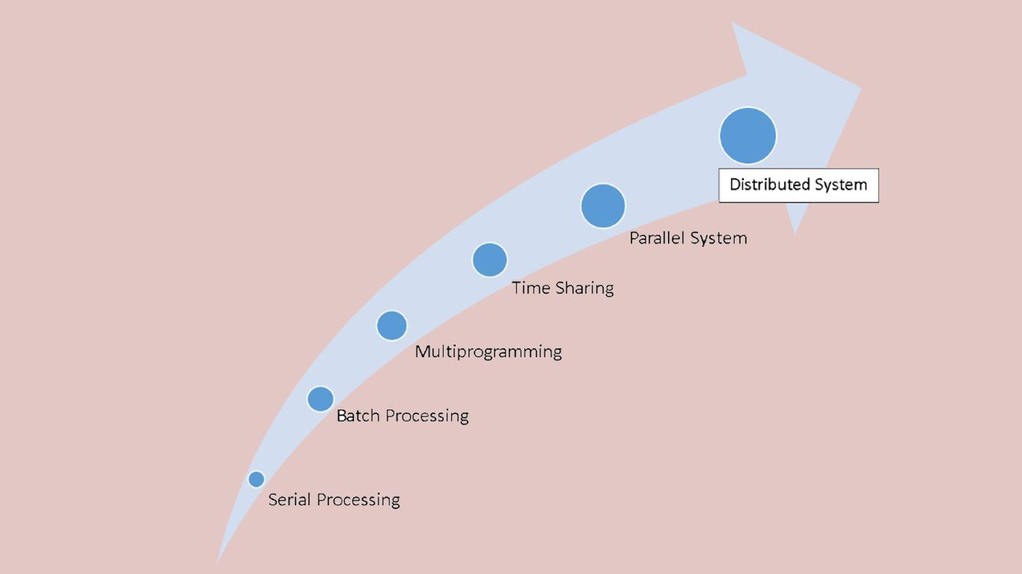

**1. Sistem Batch**

Yakni dalam mengumpulkan task (perintah) atau kegiatan yang sejenis untuk kemudian dieksekusi oleh CPU.

**2. Sistem Time Sharing**

Sering juga disebut dengan Multitasking, yang mana dieksekusi oleh CPU dengan cara berpindah-pindah di antara task.

**3. Sistem Personal Komputer**

Sistem personal komputer tercipta dengan adanya hardware yang semakin murah serta kecenderungan komputer yang digunakan sebagia single user.

**4. Sistem Terdistribusi**

Tiap – tiap sumber daya bisa dibagi dengan pemakaian pada seluruh komputer yang bergabung di dalam suatu sistem.

**5. Sistem Real Time**

Real time system adalah sistem yang harus menghasilkan respon yang tepat untuk batas waktu yang sudah ditentukan.

Apabila respon komputer telah melewati batas waktu itu, maka akan terjadi kegagalan atau degradasi performansi di dalam sistem.

Sistem realtime ini adalah sistem yang kebenarannya logis berdasarkan terhadap kebenaran hasil dari keluaran sistem serta ketepatan waktu hasil akan dikeluarkan.

Berdasarkan dengan batasan waktu yang dimilikinya, Sistem Realtime terbagi menjadi 3 bagian, yakni:

**1. Hard Real time**

Sistem Hard Real-Time ( HRTS )

Sistem hard real-time memerluakan penyelesaian critical task dengan jaminan waktu yang telah ditentukan.

Atau dalam definisi lainnya disebutkan jika control terhadap sistem hard real-time bisa mentoleransi keterlambatan tidak lebih dari waktu 100 mikro detik.

**2. Soft Real time.**

Komputasi pada sistem soft real-time (SRTS) mempunyai kelonggaran meskipun hanya sedikit.

Pada sistem SRTS ini berbagai proses kritis akan menerima prioritas lebih dibandingkan dengan proses yang lain.

Tujuaan umumnya yakni agar sistem bisa mendukung grafik dengan berkecepatan tinggi, multimedia, dan juga variasi tugas yang tidak bisa diterima pada lingkungan yang tidak mendukung dengan komputasi sistem soft real-time.

**3. Firm Real time**

Batas waktu akan sangat jarang ditoleransi, tetapi bisa menurunkan kualitas sistem pelayanan. Kegunaan hasilnya yakni nol sesudah batas waktu tersebut habis.

## Tujuan

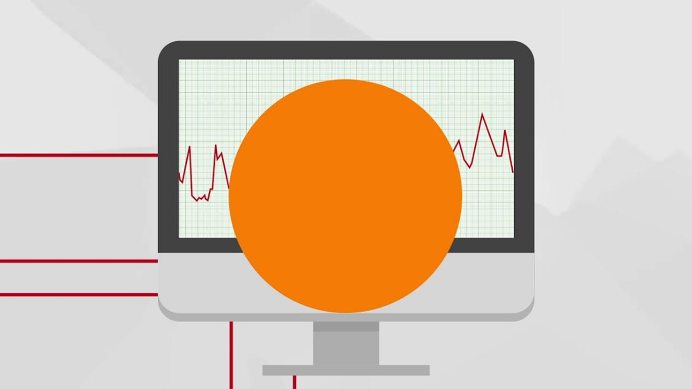

Tujuan dalam mempelajari sistem operasi supaya bisa merancang sendiri dan juga bisa memodifikasi sistem yang sudah ada sesuai dengan keperluan kita.

Supaya bisa memilih alternatif dari sistem operasi yang akan digunakan serta memaksimalkan pemakaian sistem operasi supaya konsep serta teknik sistem operasi bisa diterapkan di dalam aplikasi-aplikasi yang lain.

## Fungsi

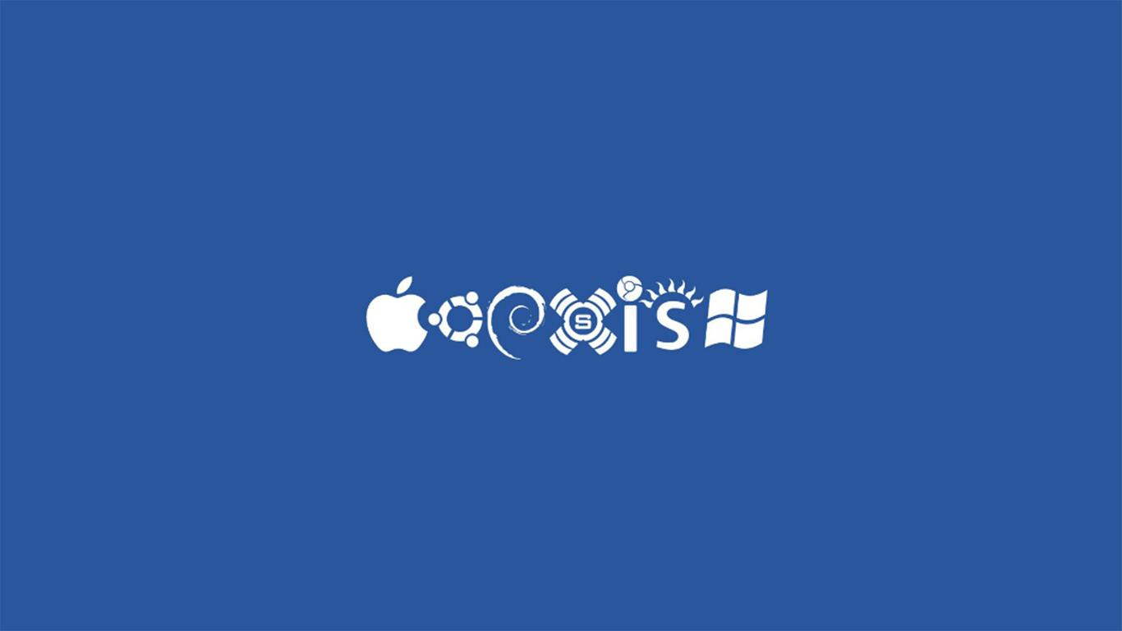

Sistem operasi mempunyai berbagai fungsi vital yang ada di dalam komputer. Berikut ini merupakan beberapa fungsi sistem operasi, antara lain :

* **Resource manager** merupakan pengelolaan sumber daya sekaligus mengalokasikannya. Sebagai contoh: CPU, memori, disk drive serta perangkat yang lainnya.
* **Coordinator,** mengkoordinasi sekaligus menyediakan fasilitas sehingga kegiatan yang kompleks bisa diatur serta dapat diproses secara berurutan.
* **Interface** atau tatap muka, merupakan sebagai media perantara antara user dengan hardware atau perangkat keras yang menyediakan tampilan terhadap user yang lebih mudah untuk dipahami serta bersahabat.
* **Guardian,** menyediakan akses kontrol serta tugasnya untuk melindungi file sekaligus mengawasi data dan juga program.
* **Optimizer,** merupakan penjadwal masukan (input) yang dilakukan oleh user, proses komputasi pengaksesan basis data, serta penggunannya.
* **Gate Keeper,** berfungsi untuk mengendalikan hak akses user dalam mengendalikan yang berhak untuk masuk ke dalam sistem serta mengawasi apa saja yang akan dilakukannya.
* **Accountant,** berfungsi untuk mengatur waktu CPU, pemakaian memori, pemanggilan I/O, disk storage, serta waktu koneksi terminal.
* **Server,** berfungsi untuk melayani user komputer, pengelolaan sumber daya sekaligus mengalokasikannya. Sebagai contoh: CPU, memori, disk drive serta perangkat lainnya.

## Jenis



Berdasarkan dengan jumlah user serta program yang dijalankan, sistem operasi dibagi menjadi empat jenis, antara lain:

**1. Single user – Single Tasking**

Satu komputer dipakai oleh satu user serta bisa menjalankan satu program dalam satu waktu.

**2. Multi User – Single Tasking**

Satu komputer dapat dipakai oleh banyak user, serta masing – masing user bisa menjalankan satu program pada satu waktu.

**3. Single User – Multi Tasking**

Satu komputer dapat dipakai oleh satu user serta bisa menjalankan banyak program pada satu waktu.

**4. Multi user – Multi Tasking**

Satu komputer dapat dipakai oleh banyak user.

Baca: [IP Address](https://www.yuksinau.id/ip-address/)

## Tipe OS

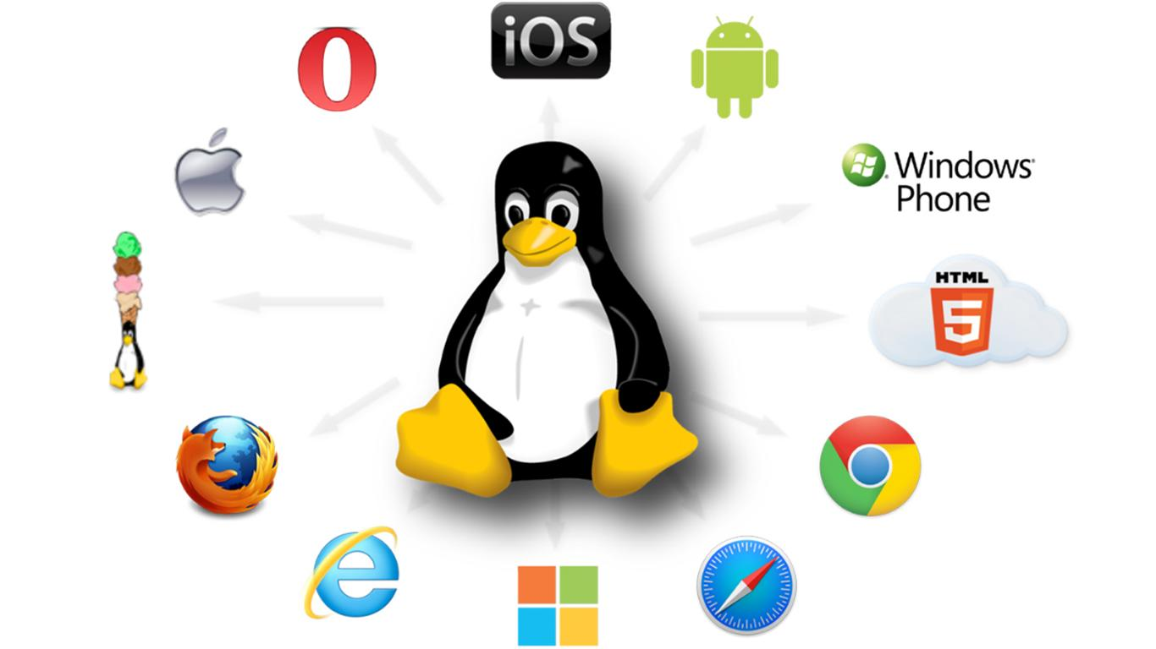

Berikut ini beberapa tipe dari sistem operasi, antara lain:

**1. Stand-alone**

Sistem operasi stand-alone merupakan OS lengkap yang bertugas di dalam komputer desktop maupun perangkat komputer yang bergerak.

Beberapa sistem dari operasi ini juga dikenal dengan sistem operasi client sebab OS ini bisa bekerja sama dengan sistem operasi jaringan.

OS ini bisa bekerja dengan jaringan maupun tanpa jaringan sekalipun, karena pada dasarnya OS stand-alone disertakan dengan kemampuan terhadap jaringan sehingga akan memungkinkan user untu membuat jaringan.

**3. Jaringan**

Sistem Operasi jaringan merupakan sebuah sistem operasi yang dibikin secara khusus guna mendukung sebuah jaringan. Atau pada umumnya OS ini ada di dalam suatu server di jaringan komputer.

**4. Embedded**

Sistem operasi  Embedded pada umumnya ada di dalam komputer mini seperti, smartphone, OS yang ditanam pada Chip ROOM pada komputer mini.

**5. Live CD**

Sistem operasi live CD adalah sebuah sistem yang bisa dijalankan dengan memakai CD ROOM atau tanpa memakai OS yang disimpan dalam hard disk.

Pada mulanya, OS ini terbuat dari sistem operasi stand-alone yang fungsinya diminimalkan, sehingga dijalankan dengan menggunakan piringan DVD atau juga USB.

**6. Tujuan khusus**

Sistem operasi ini dibuat secara khusus untuk tujuan dari yang skala kecil hingga sistem operasi dengan skala lebih besar.

## Macam

Ada berbagai macam sistem operasi serta pecahan dari sistem operasi yang telah kami sebutkan di dalam tabel berikut ini:

|  |  |  |
| --- | --- | --- |
| Nomor | Sistem Operasi | Pengembang |
| 1 | Android | Google |
| 2 | AmigaOS | Commodore |
| 3 | AIX dan AIXL | IBM |
| 4 | Chrome OS | Google |
| 5 | Corel Linux | Corel |
| 6 | iOS | Apple |
| 7 | Mac OS | Apple |
| 8 | MS-DOS 1-6.x | Microsoft |
| 9 | NEXSTEP | Apple |
| 10 | OS/2 | IBM |
| 11 | Symbian | Nokia |
| 12 | Microsoft Windows | Microsoft |
| 13 | Windows Phone | Microsoft |
| 14 | UNIX | Bell Labs |
| 15 | Linux | Linus Torvald |

**1. Sistem Operasi Android**

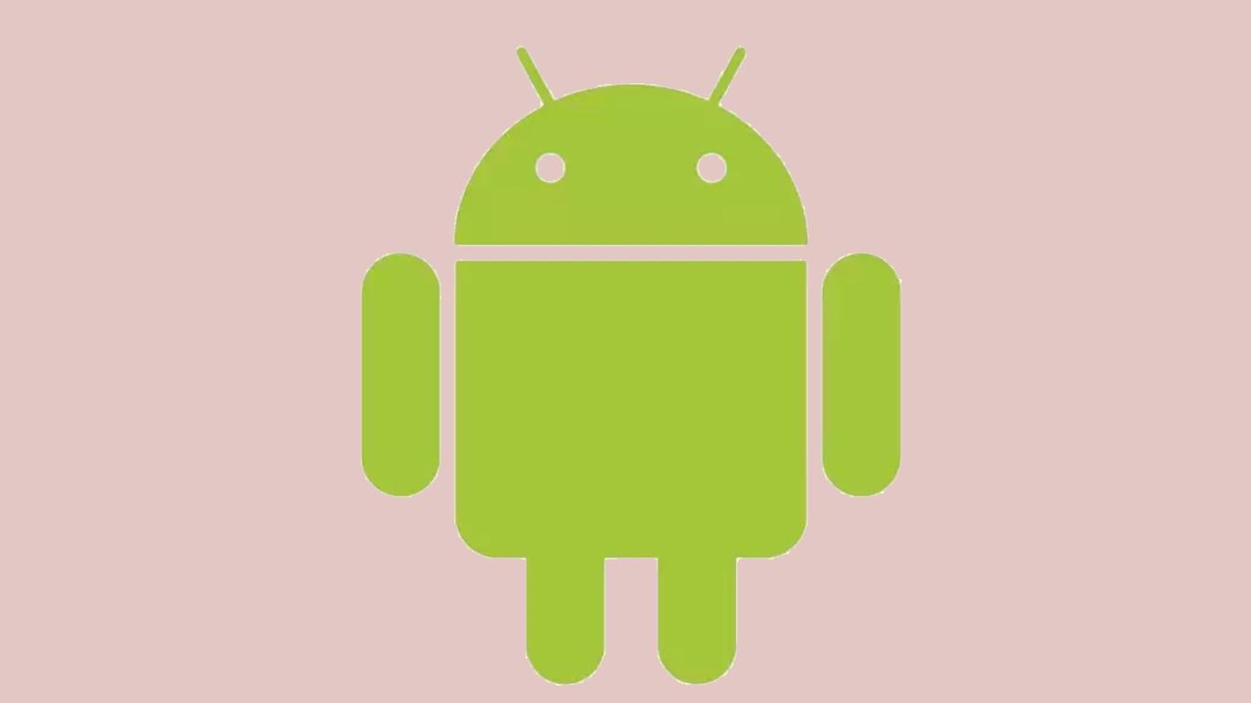

Sistem operasi Android merupakan OS dengan basis linux yang didesain secara khusus untuk diterapkan di dalam perangkat mobile seperti smartphone maupun komputer tablet.

OS android pada mulanya dikembangkan oleh Android, Inc yang dengan support dana dari Google.

Hingga pada akhirnya google akhirnya membelinya OS ini pada tahun 2005. Lalu OS ini mulai dirilis di tahun 2007.

**Kelebihan:**

* Sifatnya open source
* Multitasking
* Didukung degan aplikasi yang tersedia dari Google Play Store
* Mendukung penggunaan USB Mass Storage

**Kekurangan:**

* Rawan diserang oleh malware
* Pemakaian baterai yang boros

**Contoh:**

* Android cupcake
* Donut
* Eclair
* Froyo
* Gingerbread
* Honeycomb
* Ice Cream Sandwich
* Jelly Bean Kitkat
* Lollipop
* Marsmallow
* Nougat
* OS android Oreo

**2. Sistem Operasi Windows**

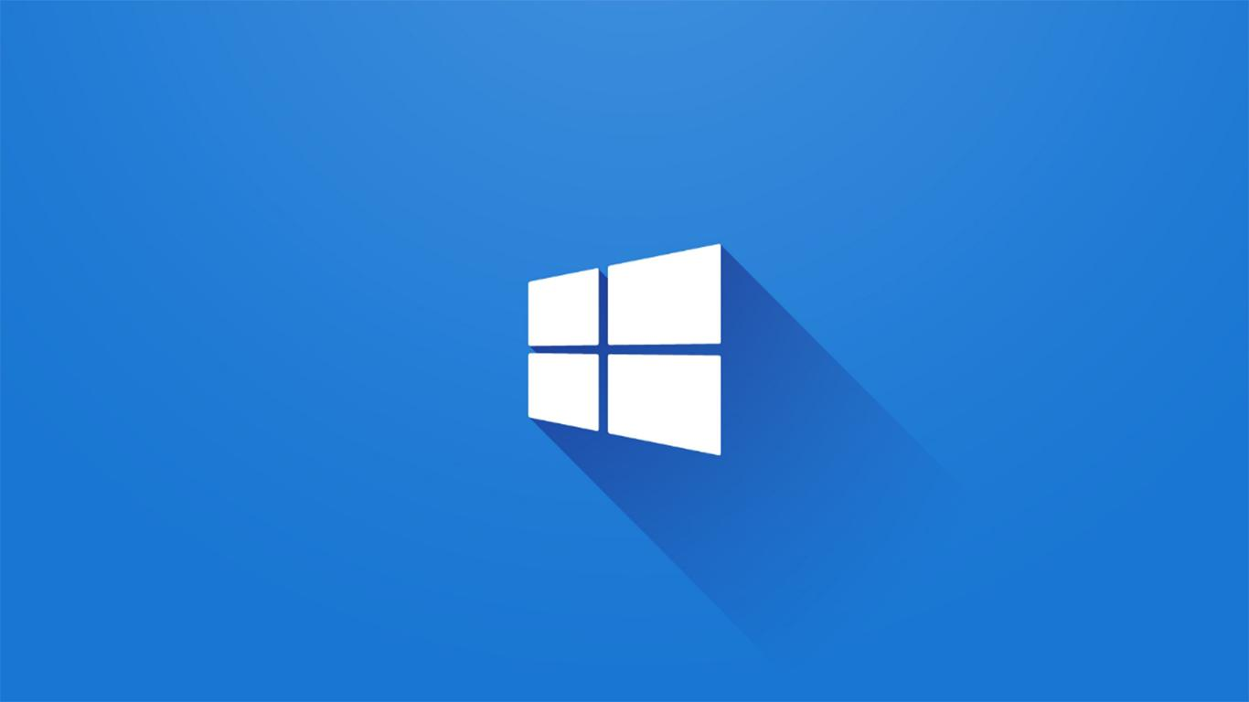

Windows adalah OS terbesar didunia yang pada waktu ini telah banyak dijadikan sebagai opsi untuk membantu mengakomodir keperluan sehari-hari. Mulai dari komputer instansi, akademisi, sampai keperluan pribadi.

OS Windows sudah mampu menampilkan tampilan yang menarik dengan dukungan visual grafis GUI.

FYI, OS Windows sejatinya adalah hasil dari revolusi MS DOS yang beberapa tahun sebelumnya masih menggunakan basis tulisan tanpa gambar.

**Kelebihan:**

* User Friendly
* Aplikasi OS Windows yang melimpah
* Lebih mudah untuk proses instalasi

**Kekurangan:**

* Tidak open source
* Mudah untuk diretas sebab memiliki sistem keamanan yang masih lemah
* Berbayar serta lumayan mahal
* Rentan terserang serangan virus

**3. Sistem Operasi Linux**

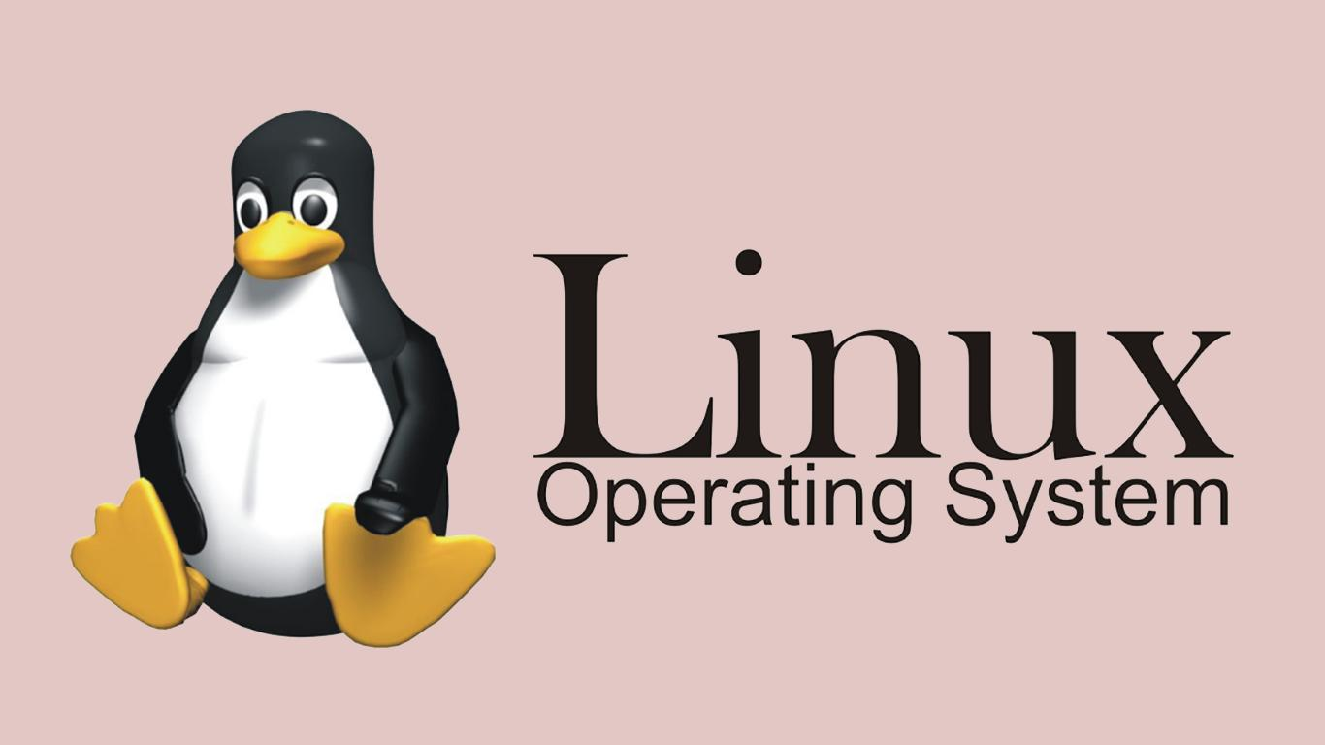

Sistem Operasi Linux sudah diperkalan pada tahun 1991 oleh Linus Torvalds.

Linux  merupakan sistem operasi open-source yang mana kalian dapat memodifikasi Linux serta menggunakan sekaligus mendistribusikan kembali secara bebas.

Secara umum, user linux memasang serta akan melakukan konfigurasi sendiri terhadap konfigurasi sistemnya.

Linux mempunyai beberapa macam atau distro, antara lain ialah sebagai berikut:

* Ubuntu
* Red Hat
* Fedora
* Slackware
* Backtrack
* CentOS
* Debian
* Mandriva
* dsb

**Kelebihan:**

* Open Source
* Perkembangannya sangat kencang sebab dikembangkan oleh banyak orang
* Gratis tidak terdapat biaya lisensi

**Kekurangan:**

* Tidak dianjurkan untuk user baru atau awam
* Instalasi yang terbilang susah
* Aplikasi Linux terbatas

**4. Sistem Operasi Mac OS**

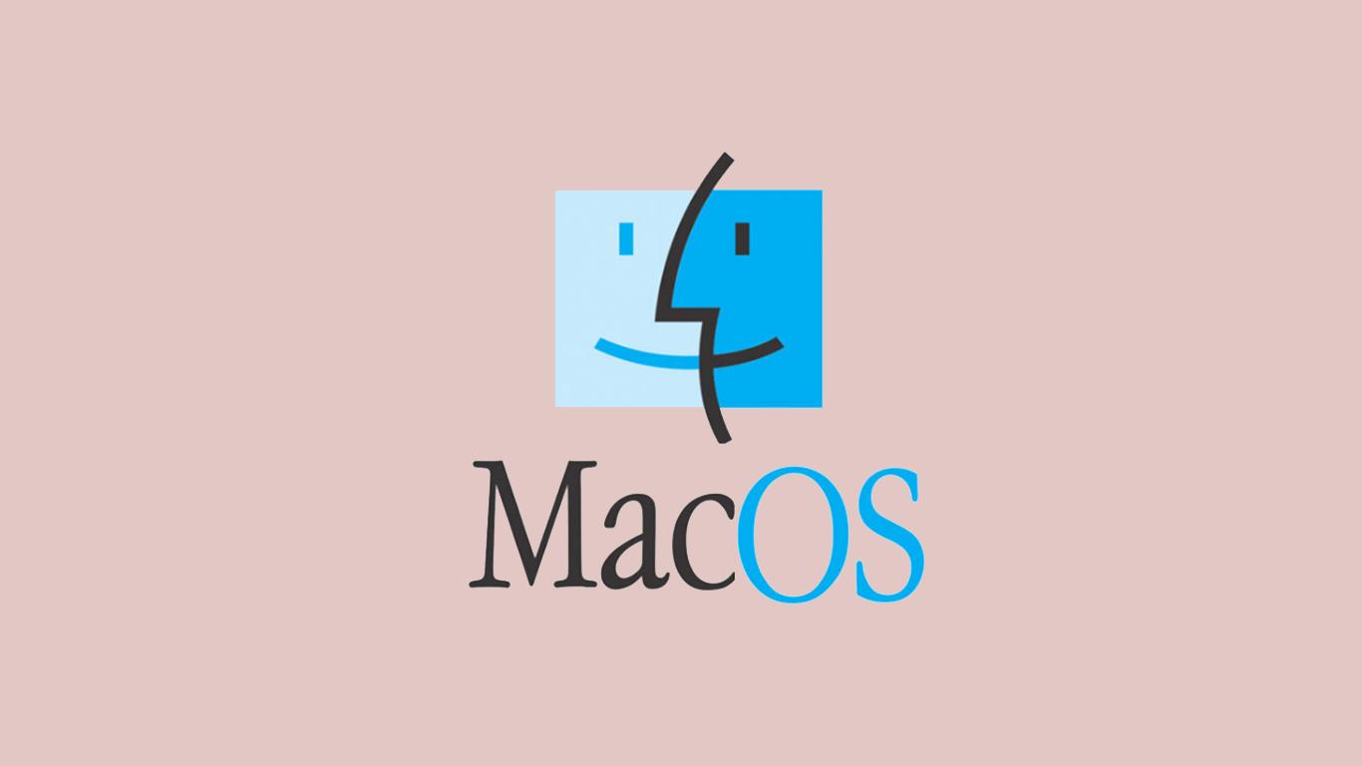

Mac OS merupakan singkatan dari Machintosh operating System yang mana adalah sistem operasi eksklusif yang hanya ada di dalam komputer besutan Apple saja.

MacOS sudah diluncurkan sejak pada tahun 1984 yang pertama kali dipakai di dalam komputer bernama LISA.

LISA merupakan komputer hasil racikan dari Steve Jobs selepas dia menempuh perjalanan spiritual di India.

Karena perangkat apple tergolong perangkat mahal, maka user dari OS ini relatif lebih sedikit jika dibandingkan dengan user Windows.

**Kelebihan:**

* Lebih stabil
* Mempunyai keamanan tinggi serta tidak mudah untuk diretas
* Tampilan antarmuka atau interface cocok untuk keperluan multimedia
* Aman dari Virus

**Kekurangan:**

* Kurang optimal untuk gaming
* Harganya relatif mahal
* Tidak open source

**Contoh:**

* OS X
* Lion 2011
* Mountain Lion 2012
* Mavericks 2013
* Yosemite 2014
* El Capitan yang dirilis pada 2015

**5. Sistem Operasi Windows Phone**

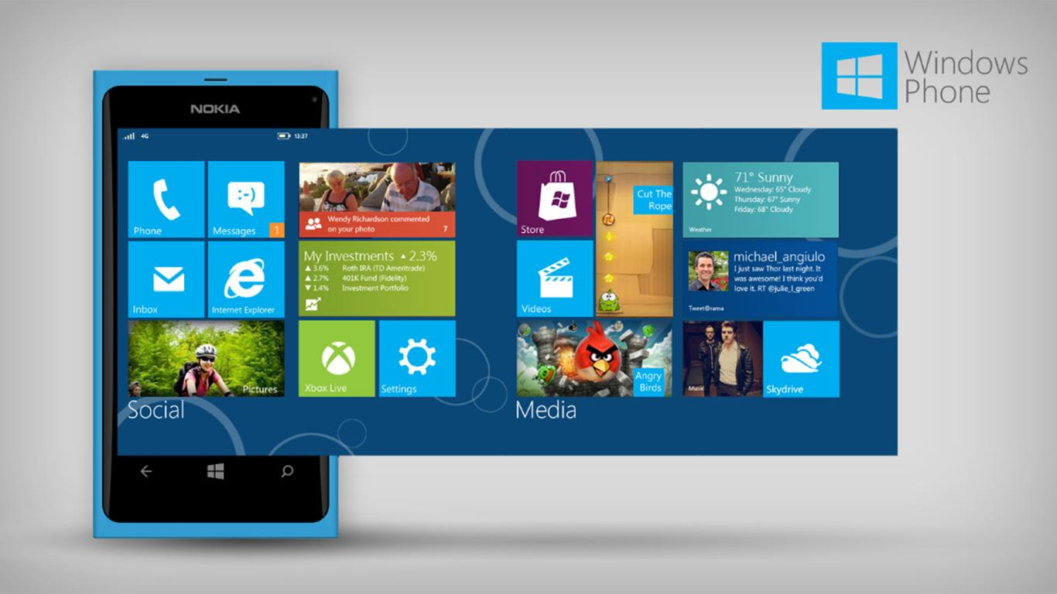

Sistem Operasi windows phone merupakan sistem operasi yang ditujukan untuk perangkat mobile yang dikembangkan oleh Microsoft.

OS ini adalah pengganti platform dari windows mobile. OS ini telah diluncurkan sejak pada bulan Oktober 2010 dan secara global baru diperkenalkan di asia pada awal tahun 2011.

Sistem operasi windows phone menjadi OS utama di dalam ponsel buatan nokia. Selepas sebelumnya CEO Microsoft serta CEO Nokia mengumumkan kerjasama.

Kemudian diproyeksikan serta menggantikan OS Symbian yang biasa ada pada ponsel-ponsel keluaran .

**6. Sistem Operasi DOS**



DOS dapat disebut sebagai nenek moyang dari sistem operasi yang dikeluarkan oleh Microsoft sekarang ini.

DOS adalah singkatan dari Disk Operating System yang merupakan awal mula dari metode operasi komputer yang dipakai oleh IBM.

Seperti pada perangkat komputer versi pendahulunya, tampilan dari DOS masih berupa hitam putih serta tulisan dan tidak terdapat gambar yang ditayangkan.

Sebab masih jadul serta belum terdapat interface yang bagus, proses memasukkan kerjanya pun memakai tulisan yang sekarang kita kenal sebagai Command Prompt.

**Kelebihan Sistem operasi DOS:**

* Ringan serta tidak banyak menghabiskan memori
* Mempunyai kompatibilitas tinggi
* Memiliki ukuran yang sangat kecil

**Kekurangan Sistem Operasi DOS:**

* Instruksinya hanya berwujud tulisan belum terdapat grafis
* Belum terdapat antarmuka

**7. Sistem Operasi UNIX**

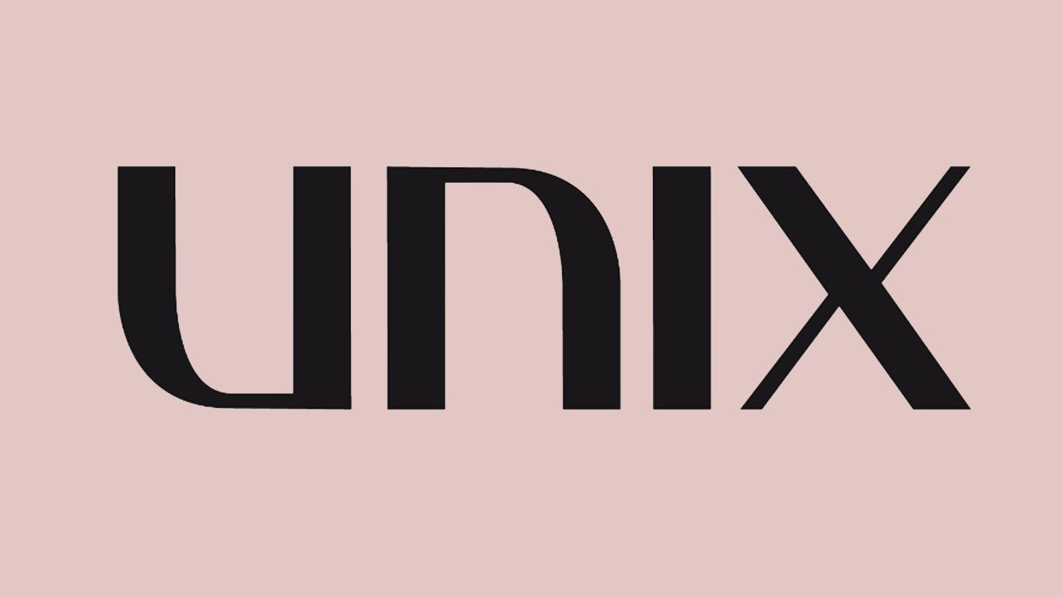

Sama seperti pada DOS, Unix adalah jenis dari sistem operasi komputer generasi lawas yang banyak dipakai dan telah menjadi cikal bakal dari munculnya OS zaman sekarang.

Pada waktu ini, Unix sendiri telah memiliki banyak versi yang dapat kalian pilih untuk digunakan.

Terkait dengan keunggulan serta daya tarik utama, terdapat beberapa aspek yang dapat kalian coba.

Tetapi, dari segi pemakaian, Unix sekarang ini telah sangat jarang dipakai.

**Kelebihan:**

* Gratis serta dapat dipakai cuma-cuma
* Tidak mudah terserang virus

**Kekurangan:**

* Tidak mempunyai banyak pilihan driver
* Tampilan UNIX yang kurang menarik

**8. Chrome OS**

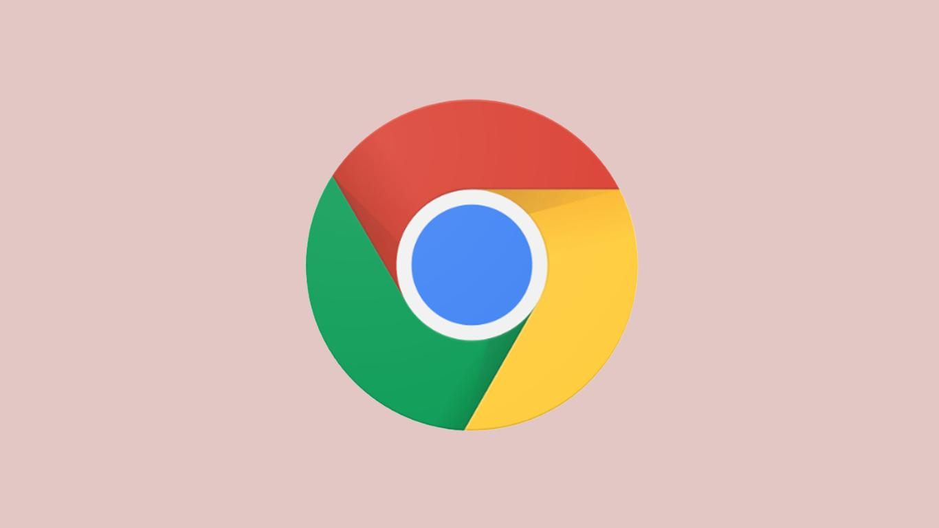

Jenis sistem operasi yang satu ini berasal dari google yang sangat ringan serta berbasis linux dan juga standard web untuk PC.

Google Chrome memiliki tugas dengan memakai metode windowing atau switching (multi-tasking).

Google chorme OS menggunakan standard web HTML 5 yang dimana merupakan pengembangan software di browser yang berbasis sistem operasi.

Chrome OS ini berupa gabungan dari linux dengan windows vista. Chrome OS telah diluncurkan pada tahun 2010 silam.

**9. Palm**

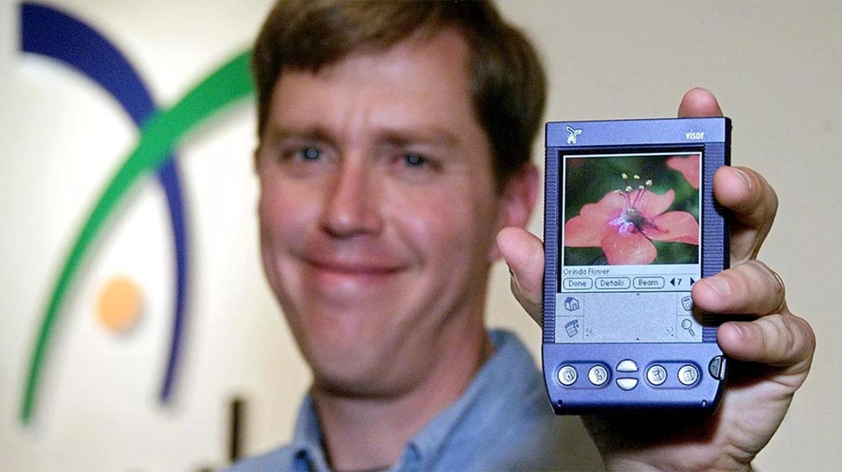

Sistem operasi Palm tersedia di dalam smartphone atu PDA Phone yang terkenal pada masanya. Palm sudah tidak populer lagi sebab kalah saing dengan penggunaan sistem operasi yang lain.

**10. Blackberry OS**

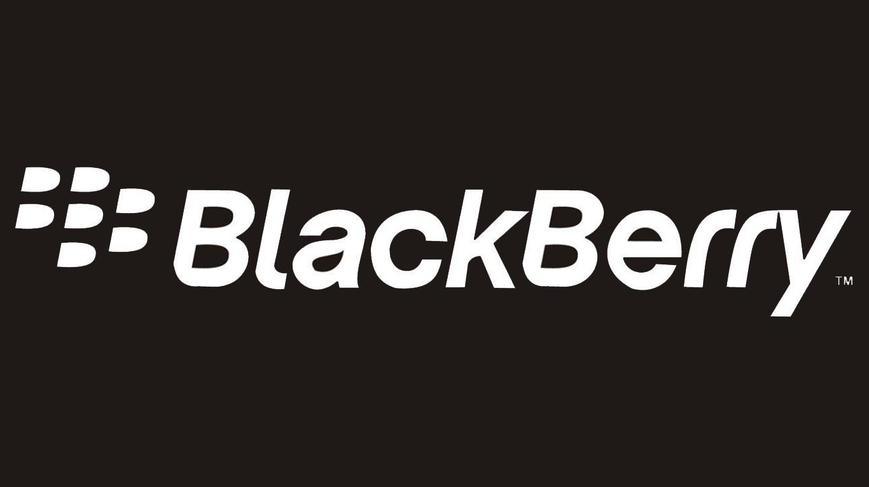

OS ini sama seperti sistem operasi apple yang hanya identic pada penggunaan satu jenis smartphone saja.

Sistem operasi ini hanya dikembangkan dalam kepentingan bisnis, yang mempunyai produk unggulan yakni black messenger.

Sistem ini dapat menjadikan usernya untuk menggunakan beberapa aplikasi serta utilitas yang mengarah terhadap kepentingan bisnis.

**11. Symbian**

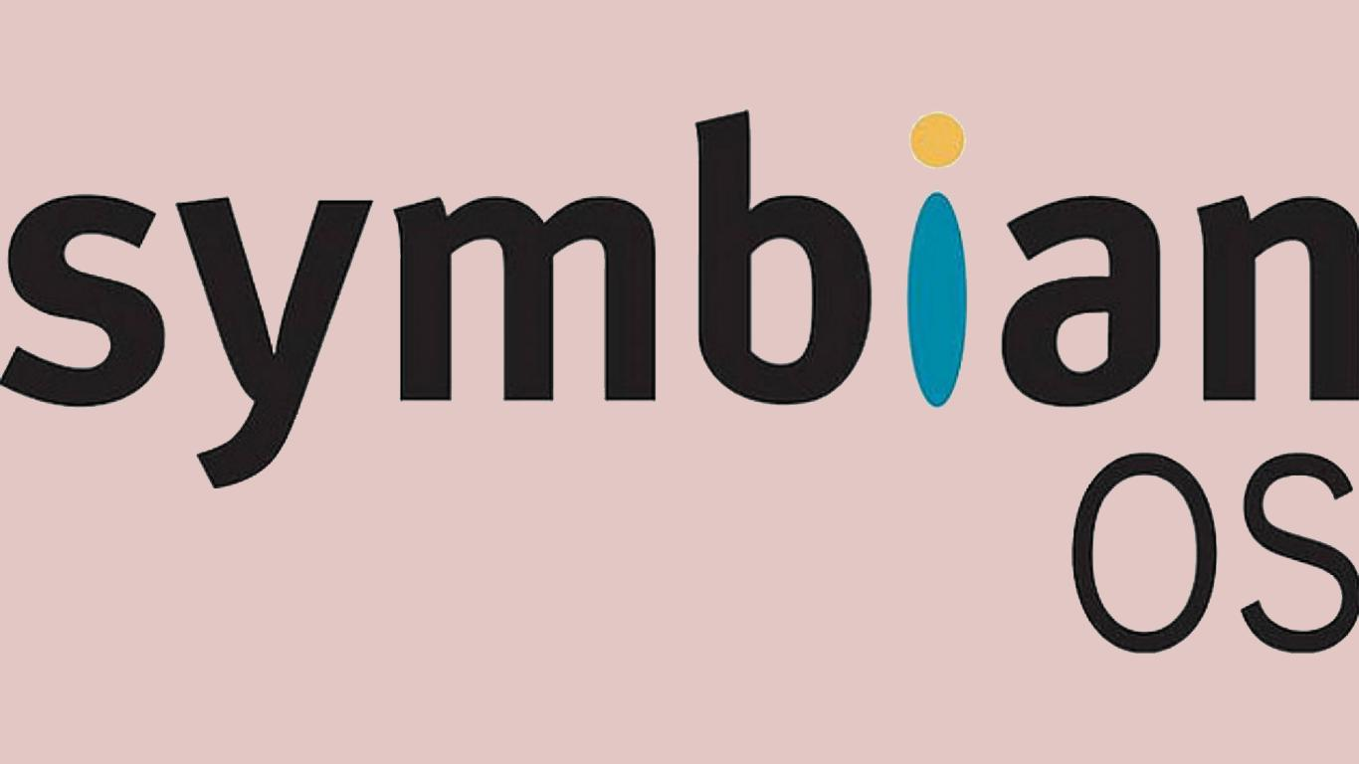

Sistem operasi satu ini juga ada di dalam smartphone yang biasa disebut sebagai Symbian.

OS ini merupakan jenis OS yang menjadi OS awal mula munculnya smartphone. OS yang satu ini banyak digunakan pada perangkat nokia serta sony ericsson.

Symbian dikembangkan oleh perusahaan teknologi dengan nama symbvian Ltd. Namun sekarang ini pemakai OS ini sudah kalah tenar sebab tergantikan dengan sistem operasi android, windows, serta apple.

**12. Haiku OS**



Haiku OS atau yang dulunya bernama BeOS merupakan sistem operasi sejenis sistem operasi yang sifatnya Open Source.

HAIKU ini pada masanya sangat terkenal sebagai OS yang mempunyai arsitektur yang kuat dalam menjalankan multimedia, dengan mendukung multiprosesor dan juga 64 journaling file sistem.

OS ini dikembangkan di tahun 2001 untuk menggantikan OS BeOS.

**13. Sun Solaris**

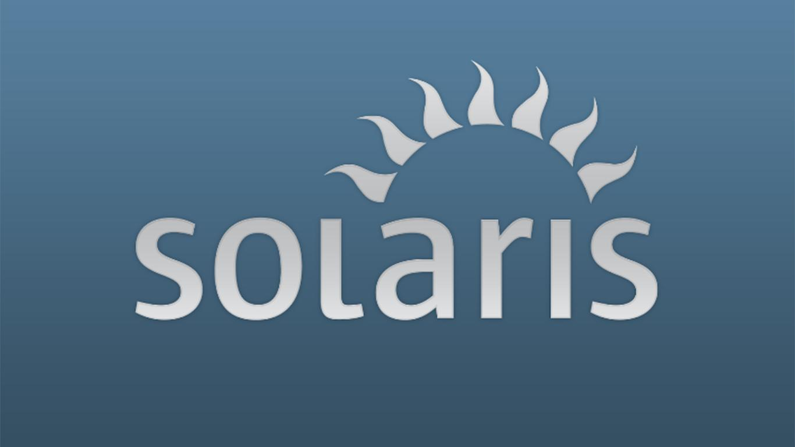

Sun Solaris merupakan suatu sebuah sistem operasi dari keluarga Unix yang dikembangkan oleh Sun Microsystems Inc (diakuisisi oleh Oralce).

Open solaris ini adalah Sun Solaris dengan sifat open-source yang di bawah lisensi CDDL (Common Development and Distribution License).

Operating system satu ini sangat terkenal didunia sebab memiliki kestabilan yang sangat tinggi.

Solaris OS sangat dipercaya untuk dijadikan sebagai OS server terutama terhadap mesin-mesin critical yang menuntut high stability, availability, scalable, dan juga reliable.

**14. AmigaOS**

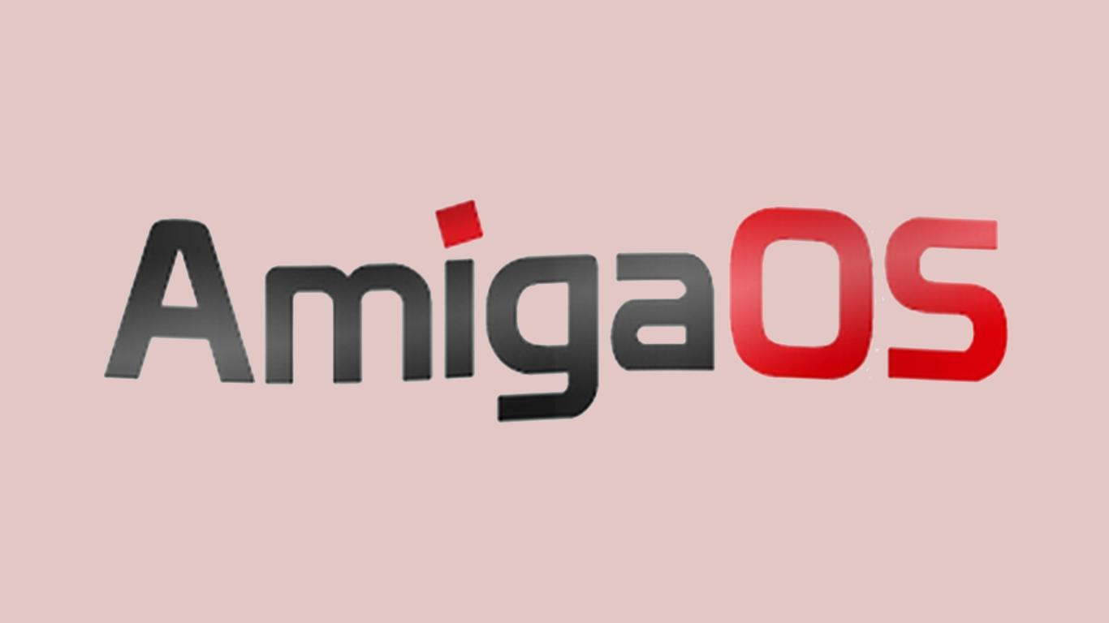

OS yang satu ini milik asli dari komputer pribadi Amiga. OS ini pertama kali dikembangkan oleh Commodore International serta mulai diperkenalkan dengan peluncuran Amiga pertama yakni Amiga 1000 di tahun 1985.

**15. OS / 2**

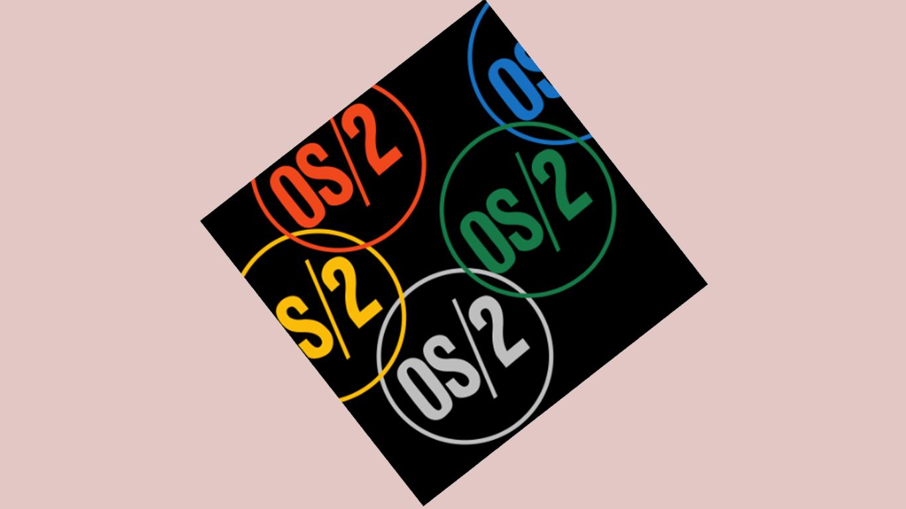

OS/ 2 merupakan serangkaian sistem operasi komputer yang pada mulanya dibuat oleh Microsoft dan IBM, lalu dikembangkan oleh IBM secara eksklusif.